Факультет КНТ

Кафедра ПИ

Отчет

к лабораторной работе №2

по курсу «Профессиональный практикум программной инженерии»

на тему «Работа с ветками в Git»

Выполнил ст. гр. ПИ-15а

Карпенко Т.А.

Создана ветка laba2. Текущая ветка переключена на laba2.

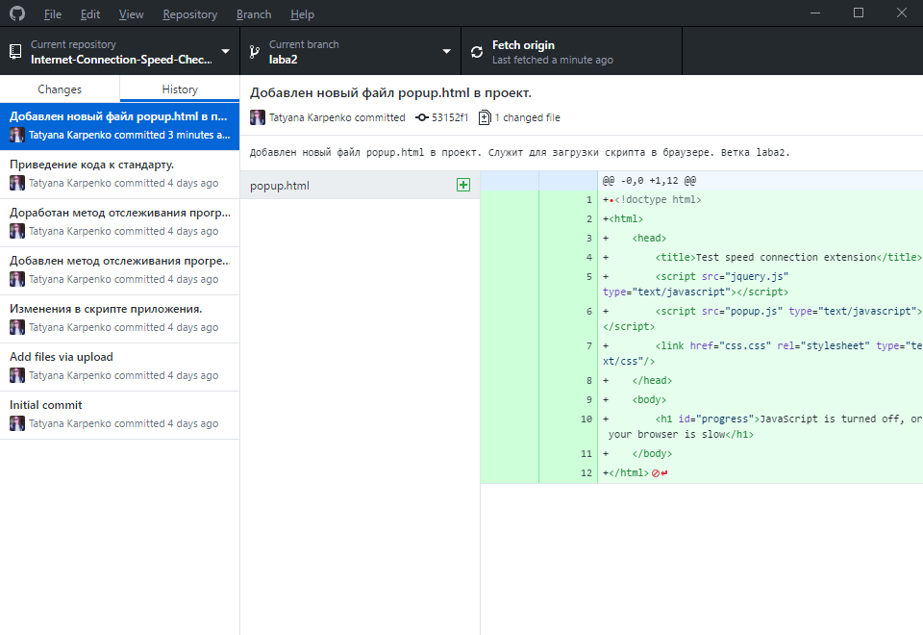

Сделано 5 комитов в ветке laba2.

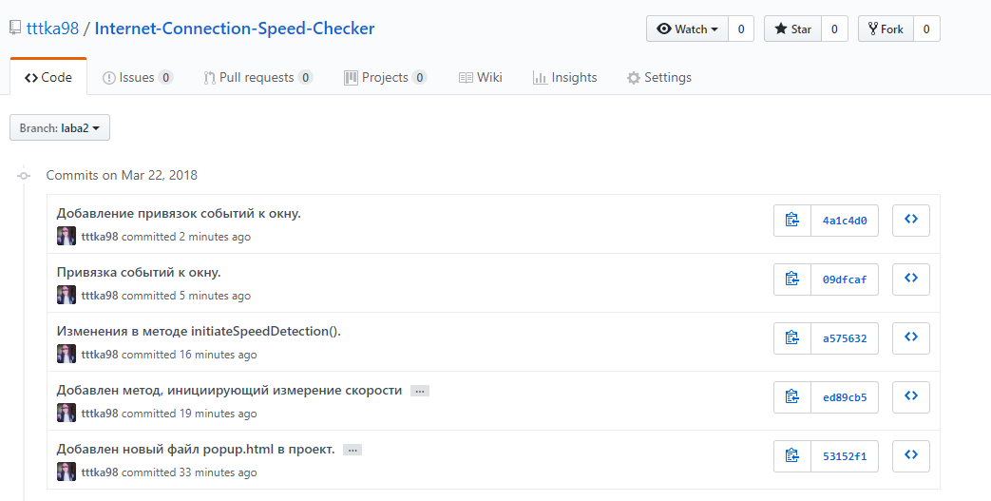

Переключение на ветку master. До слияния веток.  
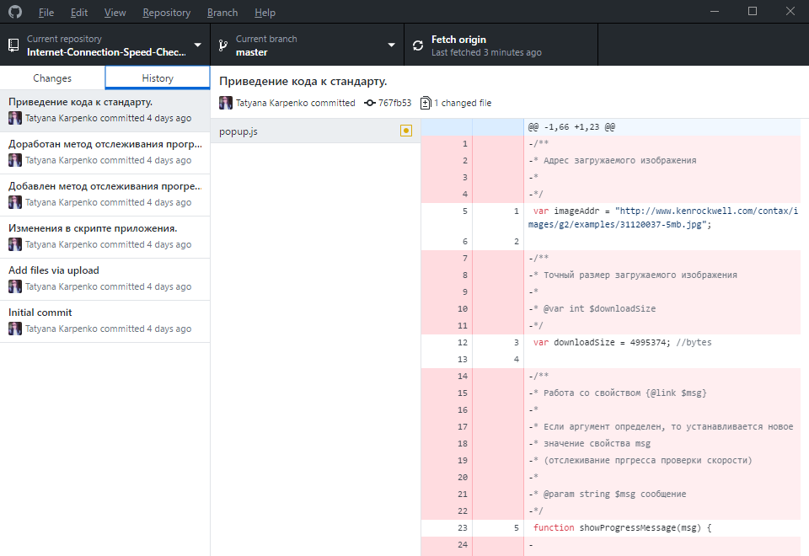

Слияние ветки laba2 в ветку master.

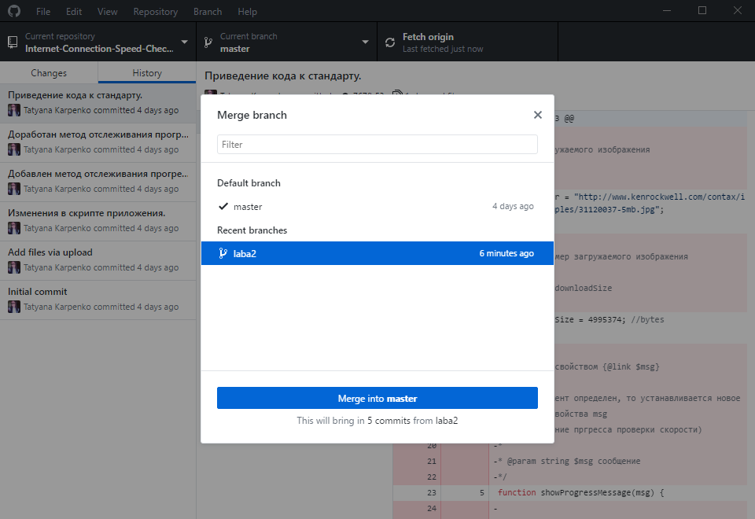

Обновлённая ветка master.  
